**I. Cahier des charges**

**1. Contexte du projet**

Le but de ce projet est de réaliser un robot autonome qui pourra suivre une trajectoire à l’aide de marqueurs au sol et de corriger sa trajectoire selon les obstacles qu’il rencontre ou encore le décalage qu’il a suivant les marqueurs. Ce robot, doit interagir avec l’homme qu’on appelle IHM (Interactions Homme-Machine) :

* Boutons Marche/Arrêt,
* Affichage des informations en temps réel (position par rapport aux marqueurs, vitesse, par exemple)
* Choix d’une fonctionnalité dans un menu

**2. Description du matériel**

Pour mener à bien à bien ce projet, trois équipes vont travailler sur un sujet différent. Les trois sujets sont les suivants :

* Capteurs
* Moteurs
* IHM

Voici la liste du matériel pour chaque sujet :

|  |  |  |
| --- | --- | --- |
| **Capteurs** | **Moteurs** | **IHM** |
| Carte DsPic | Carte DsPic | Carte DsPic |
| Capteurs de position (photos diodes) IR TCRT 5000 | Moteur | 3 boutons |
| Capteurs d’obstacles (à ultrasons) : SRF 05 | BTN 8982 | Écran LCD: EA DOGM163W-A |

Le sujet choisi par notre binôme est celui de l’IHM. Jusqu’à présent, nous avons réalisé les câblages sur la plaque à essai, les premiers programmes et la réalisation de la carte schématique sur Eagle. Chacune des réalisations est présentée dans les pages suivantes.

Dans un premier temps, voici le calendrier d’avancement de notre projet :

|  |  |  |  |
| --- | --- | --- | --- |
| **Date** | **Objectifs** | **Résultats** | **Membre** |
| 31/01 | Câblage de l’écran LCD et allumage du rétroéclairage. | Réussite. | C /M[1] |
| 02/02 | Affichage d’un message sur l’écran LCD. | Réussite. | C/M |
| 07/02 | Branchement des boutons et résistances. | Branchement non convenable. | M |
| 14/02 | Programmation des boutons et affichage de leurs états (appuyé ou relâché) sur l’écran. | Réussite + Correction du branchement des Boutons. | C/M |
| 21/02 | Début sur Eagle : réalisation du schéma de la carte électronique. | Réussite sans capacités de découplage. | C/M |
| 24/02 au 02/03 | Réalisation d’un programme « Menu » permettant de choisir une action à l’aide des boutons. (Vacances) | Erreur de construction du projet. | C |
| 05/03 | Test du code « Menu » et correction. | Réussite. | C/M |
| 06/03 | Correction du schéma électrique et début de réalisation de la carte. | Réussite + en cours de réalisation de la carte. | C/M |

**II. Câblage électronique et raccordement au Micro-crontr****ôleur**

1. **Connexion Ecran/Micro-contrôleur (µC)**

Pour ce projet, l’écran LCD utilisé est le EA DOGM163W-A. Il est composé de 40 pins mais seulement 22 sont utilisés.

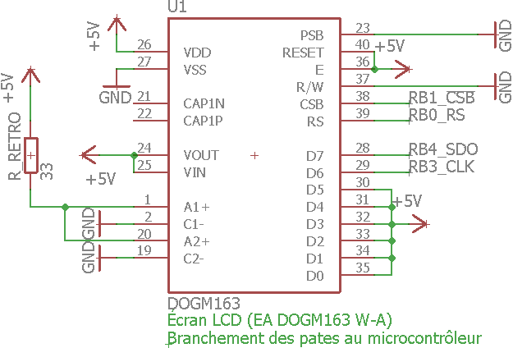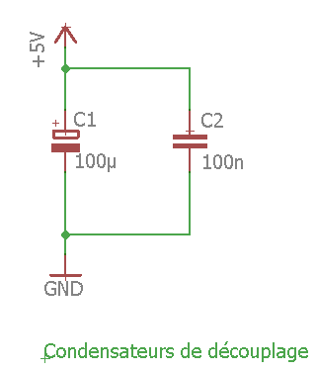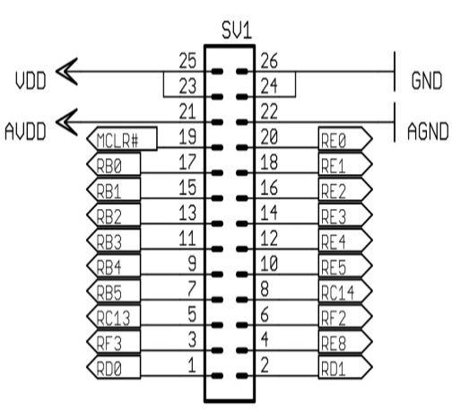On peut lire sur la figure ci-dessous : C̅S̅B̅, RS, SDO et CLK qui correspondent à des pins du µC. Ces pins ont été choisis vu leur fonction de contrôle d’affichage. Afin d’éviter tout problème avec le RESET, le pin 40 à été mit au +5V et non relié au RB2 du µC. Afin d’éviter un tirage trop important en courant, le +5V nécessaire à l’éclairage de l’écran à être prit par la plaque à essai. Après lecture de la datasheet de cet écran, on y lit qu’il faut placer entre les pins 1, 2, 3, 4 une résistance de 30Ω. De plus, pour avoir une entrée non bruitée, on a branché 2 capacités de découplages, une électrochimique de 100µF en parallèle avec une en plastique de 100nF.

1. **Connexion Boutons/Micro-contrôleur**

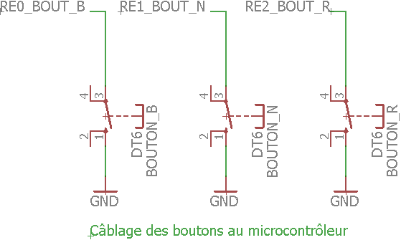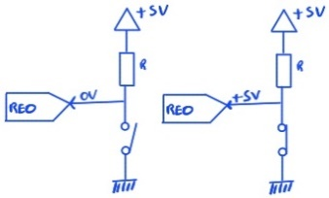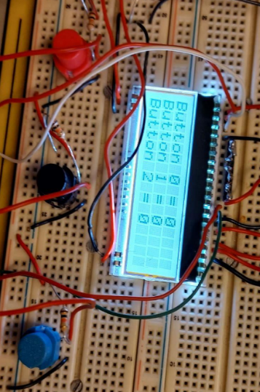Comme premier code nous avons affiché sur l’écran « Bonjour le monde ». Nous avons ensuite câblé les boutons sur les pins RE0, RE1, et RE2 du micro-contrôleur. Après câblage, nous avons codé les boutons afin d’afficher leur état sur l’écran LCD (cf figure suivante).

Dans notre cas R=10kΩ.

Nous avons choisi les pins RE0, RE1 et RE2 vu que ses pates ont une fonction d’interruption à des évènements externes. Dans le câblage des boutons nous avons retiré les résistances vues la présence de résistance (Pull-up resistors) dans le micro-contrôleur sur les pates RE0, RE1 et RE2.

1. **Connexion avec les Micro-contrôleur des capteurs et du moteur**

Pour finaliser la réalisation du schéma de la carte il nous restait à ajouter des supports de pins pour pouvoir brancher et connecter d’autres micro-contrôleurs avec la nôtre. Ceci a été realisé à l’aide de 2 connecteurs avec lesquels on a connecté les pates RC13(UA1TX) et RC14(U1ARX) de notre micro-contrôleur avec celui des capteurs et celui du moteur. La pâte RC13 va nous servir à envoyer des commandes au moteur et la pâte RC14 à recevoir des informations des capteurs.

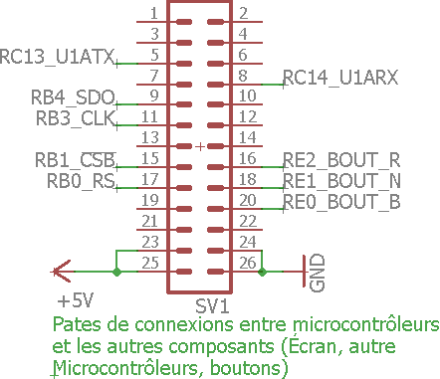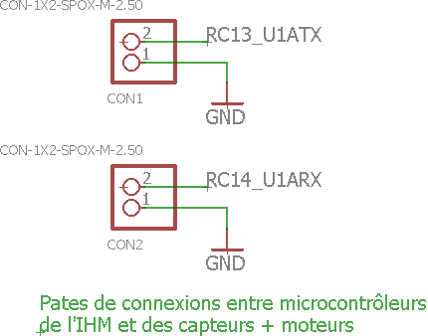

**II. Programmation**

1. **Affichage du message d’allumage**

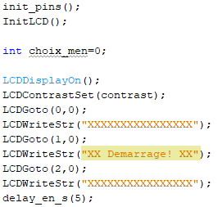Afin d’avoir une interface simple on a programmé l’affichage d’un message de bienvenue qui dure 5 secondes afin de vérifier d’un premier temps que le programme fonctionne bien et d’informer l’utilisateur du démarrage de l’écran. Ce code, ci-contre, situé dans la fonction main, va nous permettre d’afficher le message du démarrage du programme.

1. **Initialisation du menu**

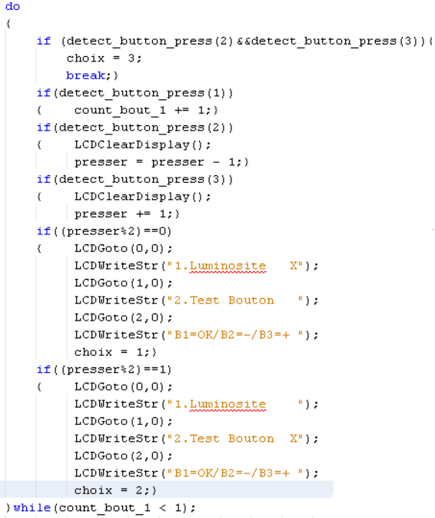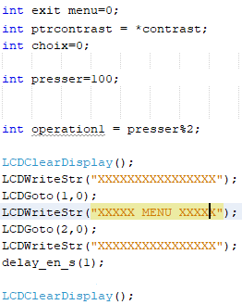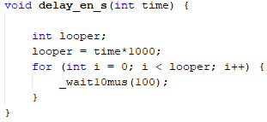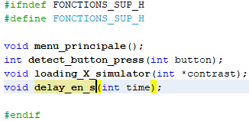Nous avons créé une fonction menue qu’on a mis dans un fichier nommé « fonctions_sup.c ». Ensuite nous avons créé le fichier nommé « fonctions_sup.h » pour les prototypes des fonctions créées dans « fonctions_sup.c ». La première fonction qu’on a codée est la fonction ‘ delay_en_s(temps) ’. Cette fonction nous permet de créer un délai en seconde pour pouvoir bien visualiser les messages sur l’écran. Ensuite on a créé la fonction « menu_principale() » qui va nous permettre de faire la sélection des différentes options dans le menu. Lors du déclenchement de la fonction « menu_principale() », un message s’affichera pour indiquer à l’utilisateur qu’il est dans le menu. Ensuite l’utilisateur aura la possibilité de sélectionner une des 2 options dans le menu en utilisant le bouton rouge pour monter, le bouton noir pour descendre et le bouton bleu pour confirmer la sélection.

Fichier « fonction_sup.h »

Fonction délai en secondes dans « fonctions_supp .c »

Code dans « menu_principale() » qui affiche le message dans « fonctions_supp .c »

Code dans « menu_principale() » qui nous permet de sélectionné une option dans « fonctions_supp .c »

**III**. **Conclusion**

En conclusion, la réalisation de notre partie (IHM) est sur la bonne voie. Nous n'avons pas de retard dans notre planning. Actuellement, nous sommes en train de finaliser les dernières optimisations nécessaires dans la partie programmation, tandis que la carte est pratiquement achevée. De plus, le menu de l'IHM est en phase finale de développement. Nous sommes persuadés que ces dernières étapes seront menées à bien dans les délais impartis. Nous sommes impatients de présenter un produit final de qualité, prêt à être intégré harmonieusement dans le projet global du robot suiveur de ligne.

1. C : Christopher / M : Mathéo